Міністерство освіти і науки України
Національний університет «Львівська політехніка»
Кафедра систем штучного інтелекту



Звіт

Звіт
про виконання розрахунково-графічних робіт блоку № 7
з дисципліни: «Основи програмування»
до:
ВНС Розрахунково-графічних робіт № 1-4
Практичних Робіт до блоку № 7

Виконав:
Студент групи ШІ-11
Єдинець Євген Русланович

Львів - 2024

Мета роботи: одержати практичні навички в розробці і
дослідженні алгоритмів розв’язання задач.
Виконання роботи:
1) Опрацювання завдання та вимог до програм та середовища:
Завдання 1
Розробити лінійний алгоритм для розв’язання задачі.
Завдання 2
Розробити алгоритм, що розгалужується для розв’язання задачі номер якої відповідає порядковому номеру студента в журналі викладача.
Варіант 21. Увести п’ять наборів сторін трикутника а, b, с і
визначити, для яких сторін висота $h_{a}$ буде найбільшою. Підказка:
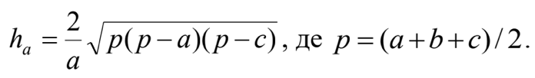
Завдання 3
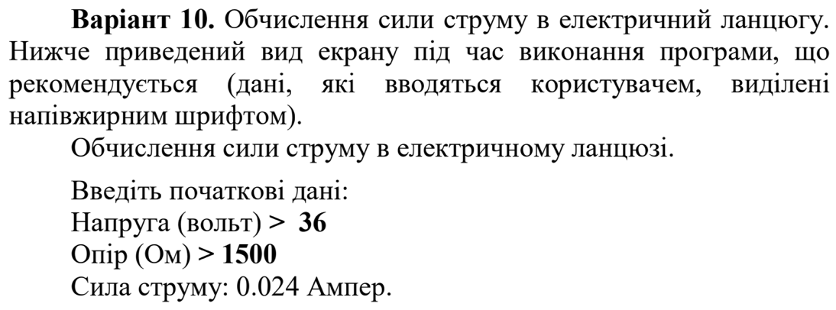

Обчислення різниці творів (a*b) і (с*d) чотирьох довільних дійсних чисел a, b, c і d.
Введіть з клавіатури значення: а=2,1265123; в=3,1116743; с=1,5224222; d=4,346372.
Завдання 4
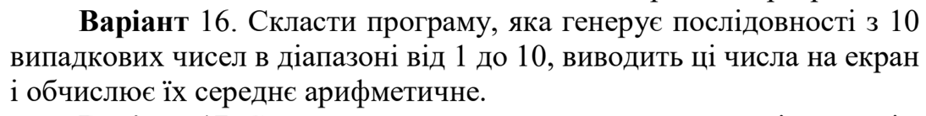
Завдання 5
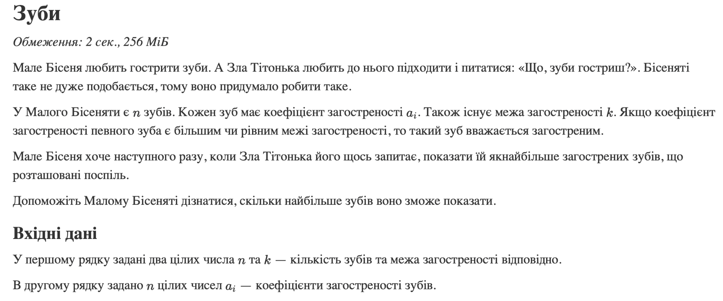
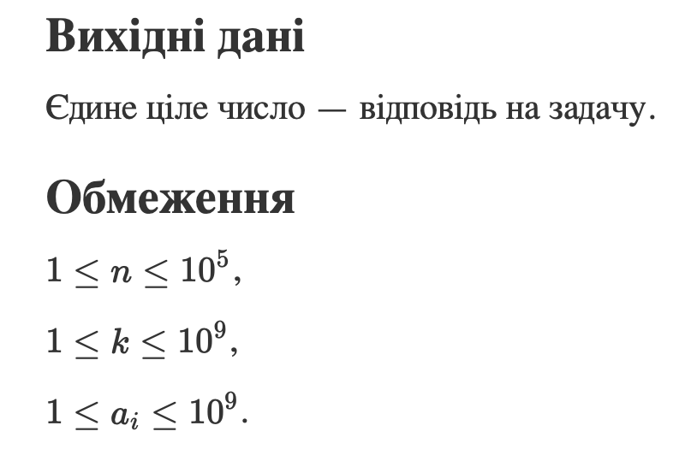
https://algotester.com/uk/ArchiveProblem/DisplayWithEditor/20075#mySolutions
Завдання 6
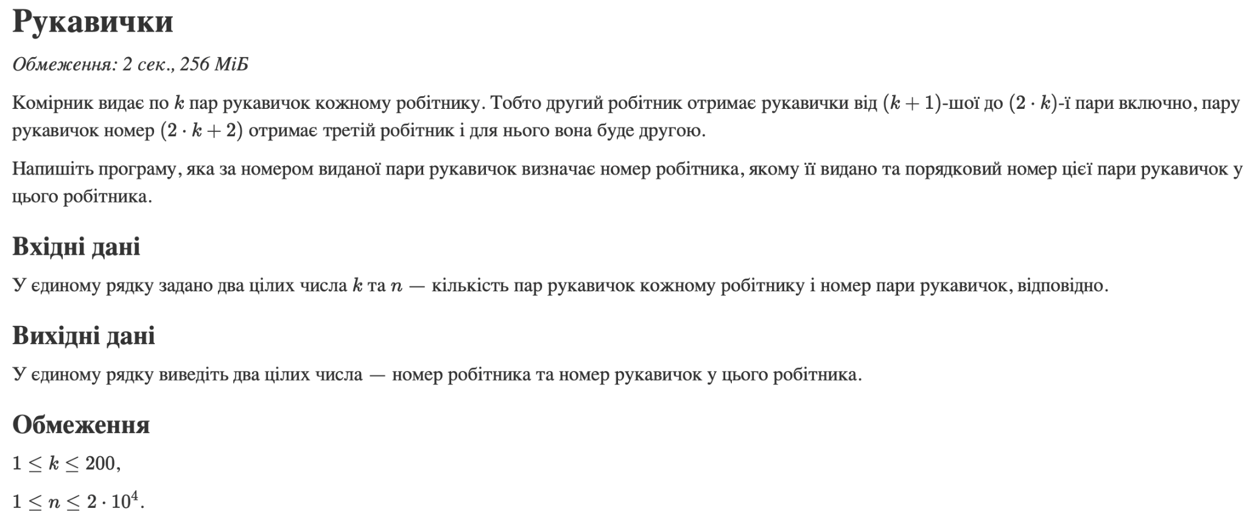
https://algotester.com/uk/ArchiveProblem/DisplayWithEditor/40520#mySolutions
Завдання 7
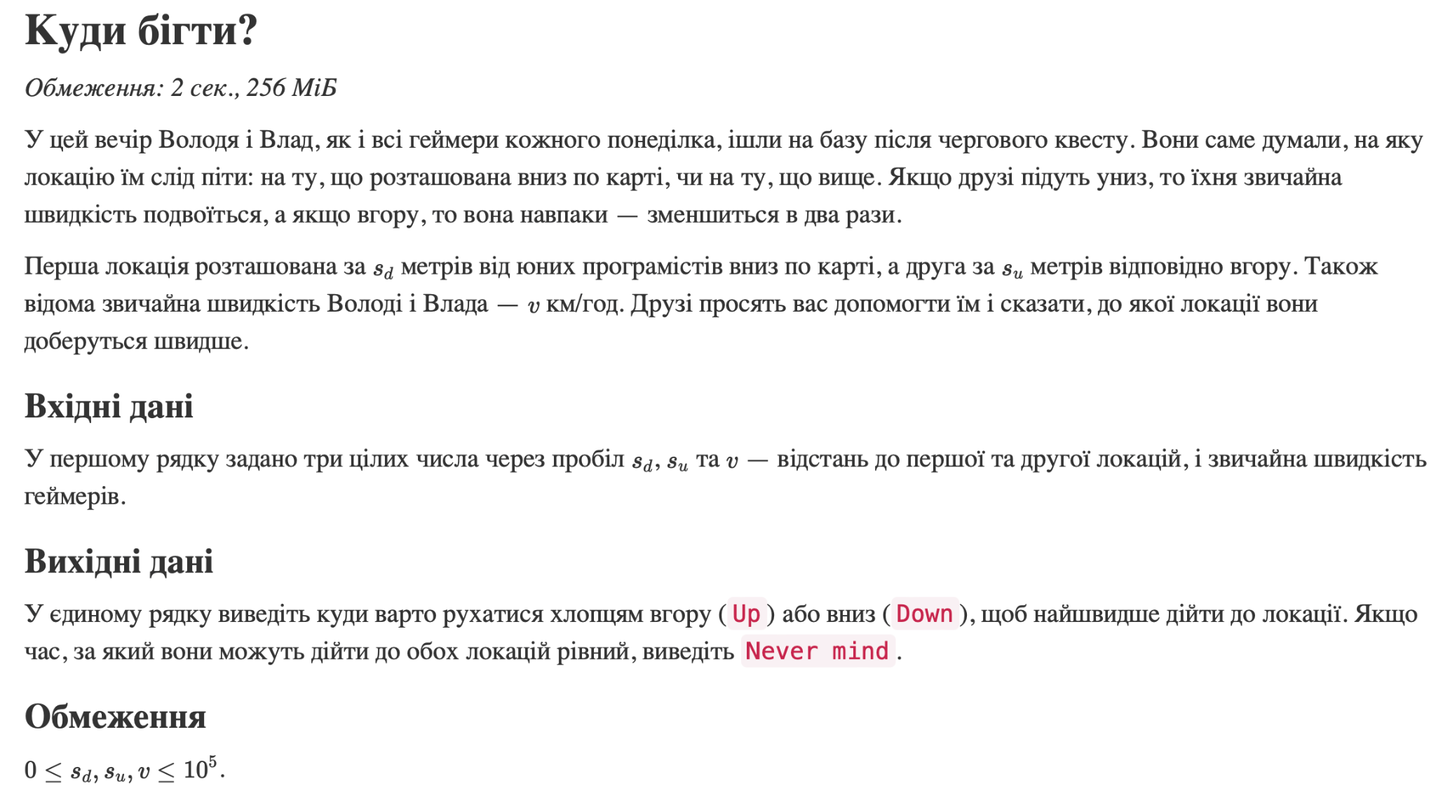
https://algotester.com/uk/ArchiveProblem/DisplayWithEditor/40154#mySolutions
Завдання 8
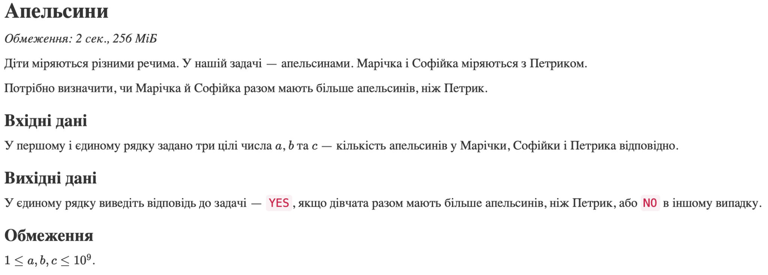
https://algotester.com/uk/ArchiveProblem/DisplayWithEditor/40231#mySolutions
2) Дизайн та планована оцінка часу виконання завдань:
Завдання 1
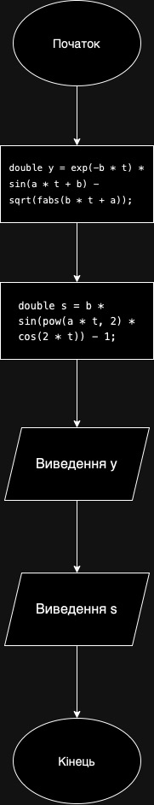
Планований час виконання: 15 хв.
Завдання 2
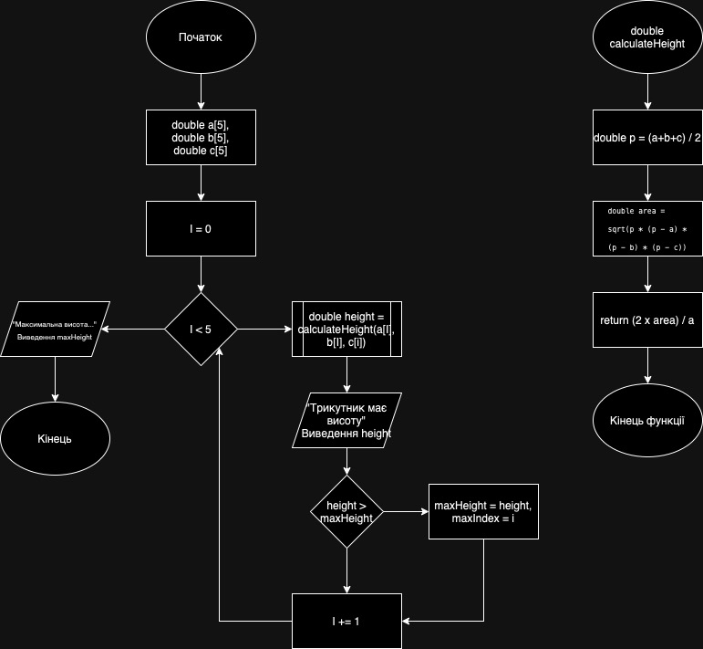
Планований час виконання: 45 хв.
Завдання 3
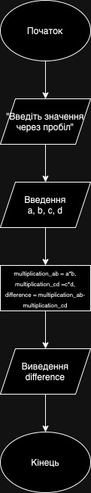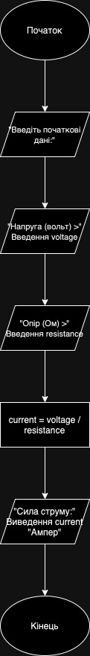
Планований час виконання: 25 хв.
Завдання 4
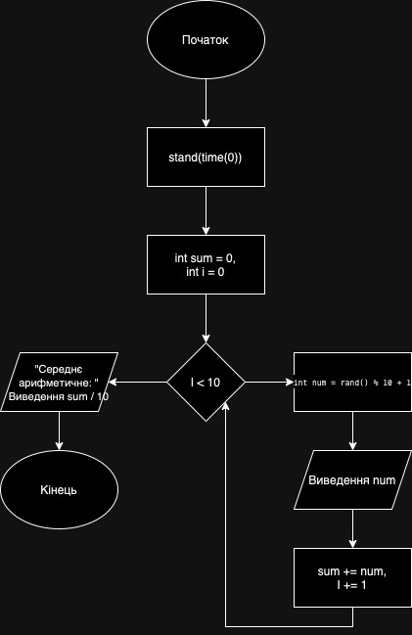
Планований час виконання: 30 хв.
Завдання 5
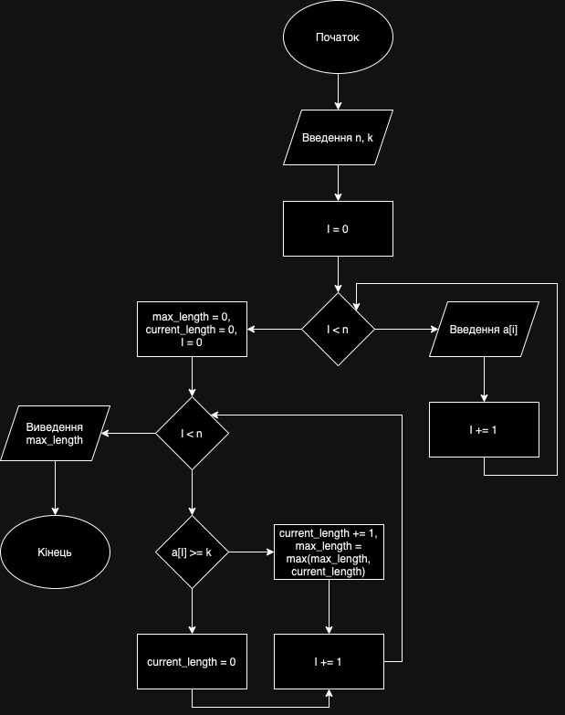
Планований час виконання: 30-50 хв.
Завдання 6
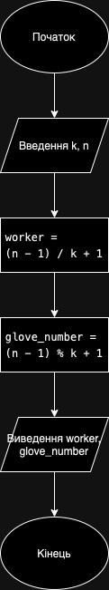
Планований час виконання: 15-20 хв.
Завдання 7
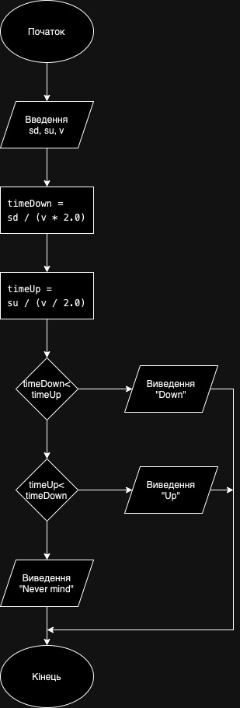
Планований час виконання: 15-20 хв.
Завдання 8
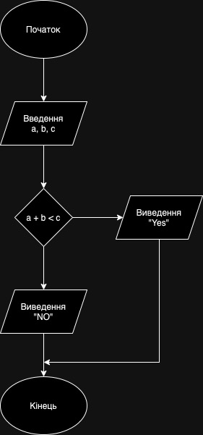
Планований час виконання: 10-15 хв.
3) Код програм:
Завдання 1:
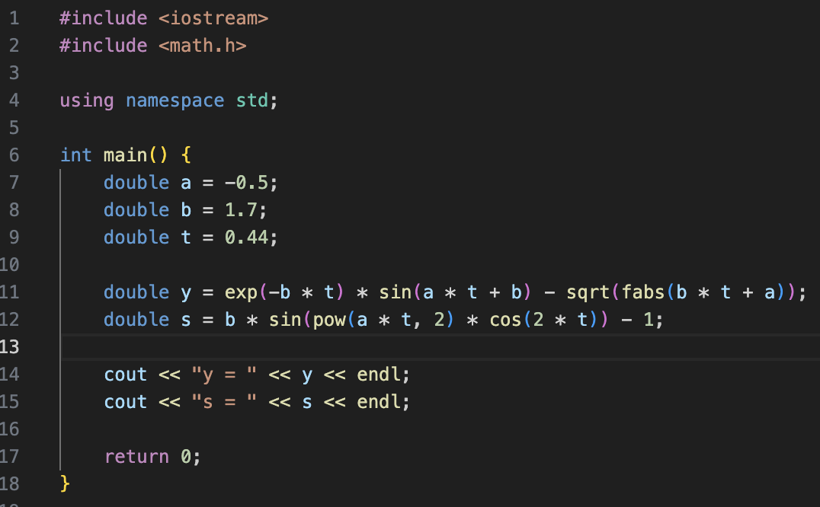
Завдання 2:
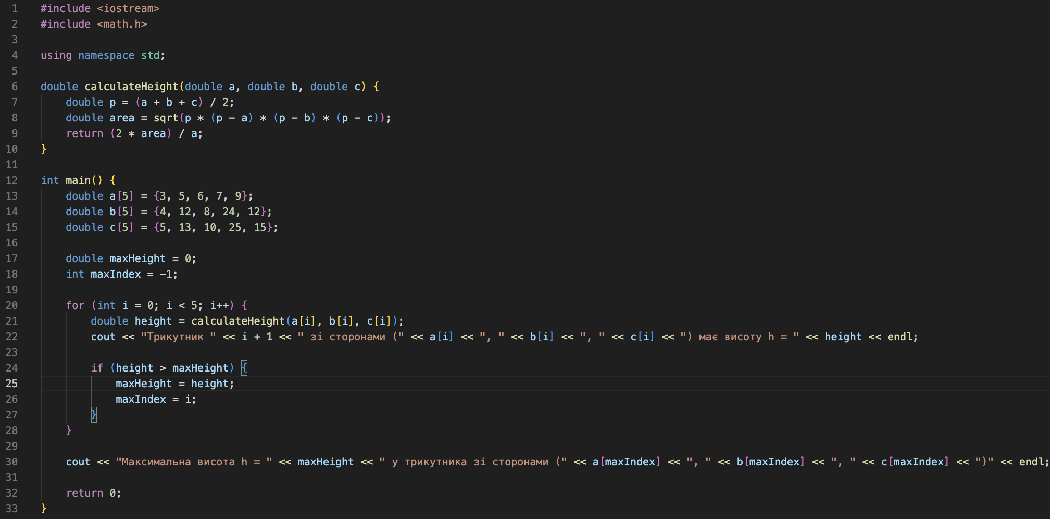
Завдання 3: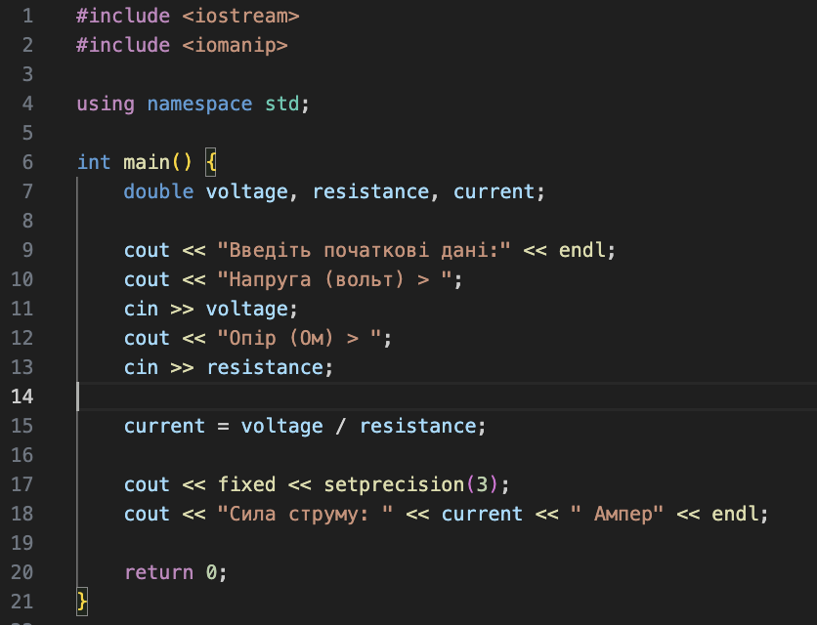
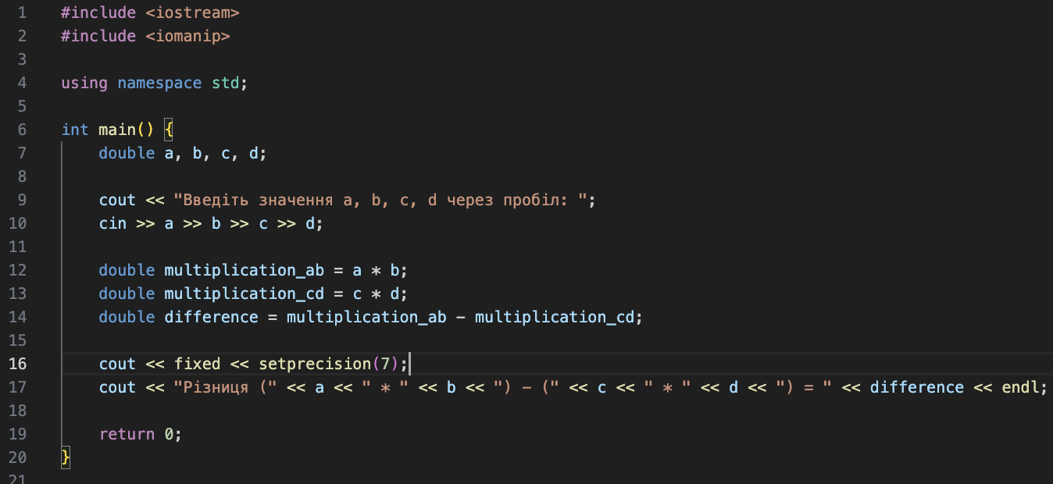
Завдання 4:
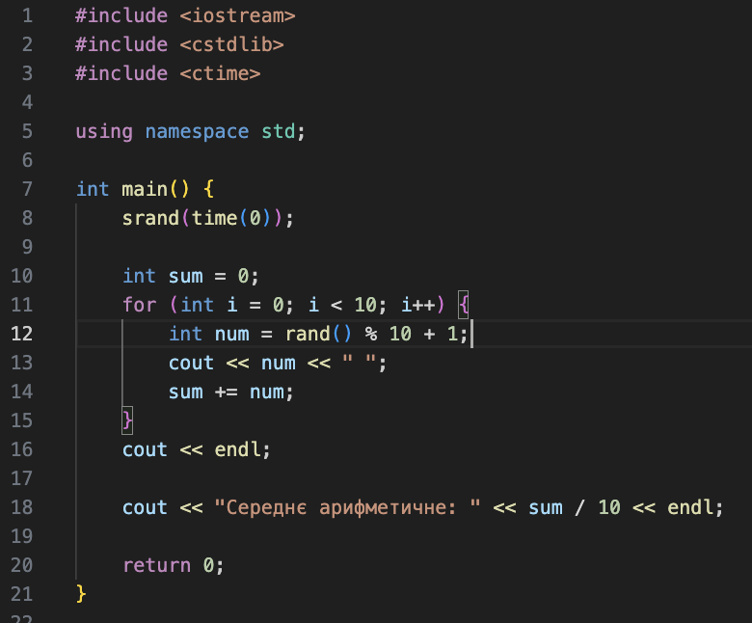
Завдання 5
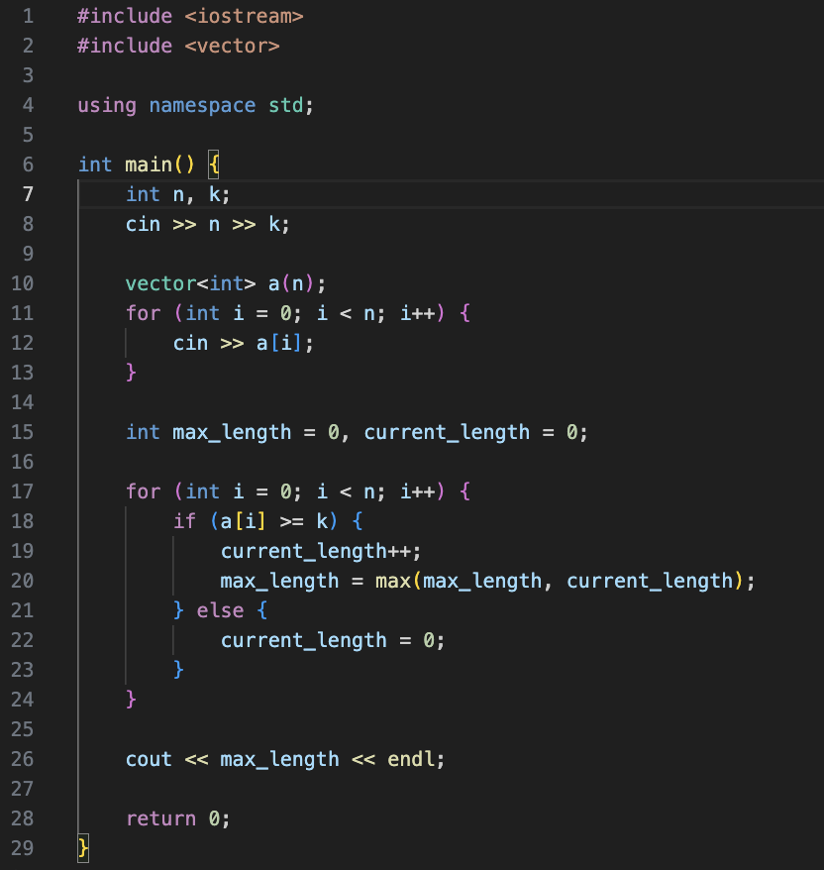
Завдання 6
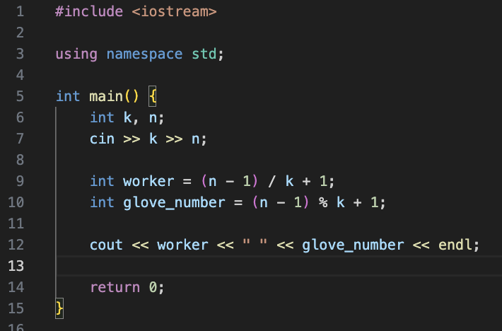
Завдання 7
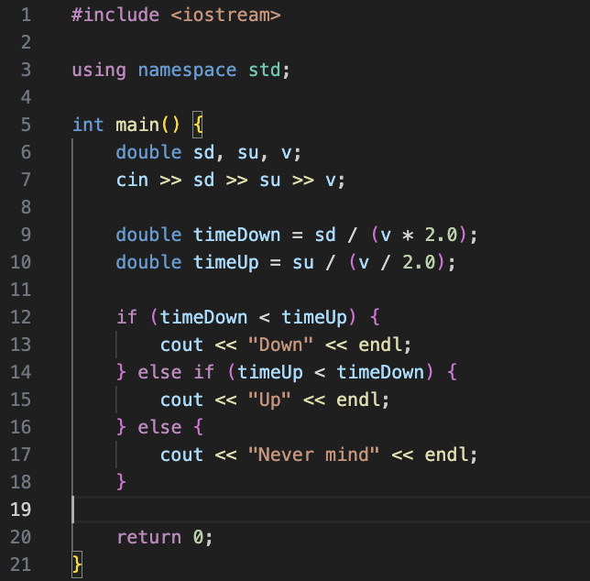
Завдання 8
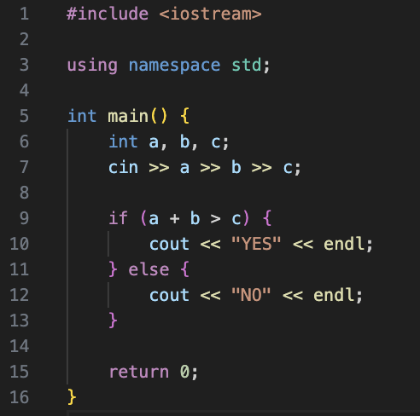
4) Результат виконання завдань, тестування та фактично затрачений час:
Завдання 1:
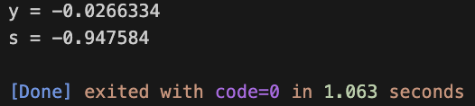
Фактично затрачений час: 15 хв.
Завдання 2:
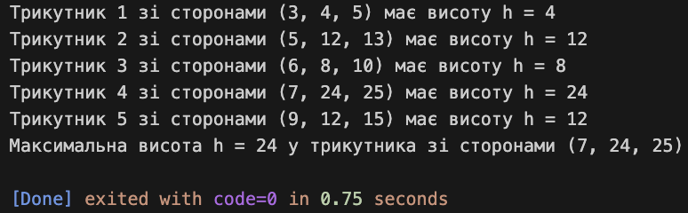
Фактично затрачений час: 60 хв.
Завдання 3:
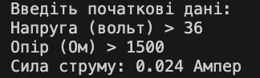
Фактично затрачений час: 30 хв.
Завдання 4:
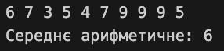
Фактично затрачений час: 25 хв.
Завдання 5:
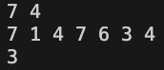
Фактично затрачений час: 60 хв.
Завдання 6:
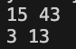
Фактично затрачений час: 15 хв.
Завдання 7:
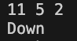
Фактично затрачений час: 25 хв.
Завдання 8:
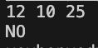
Фактично затрачений час: 15 хв.

Висновок:
Під час виконання цієї розрахункової роботи я отримав практичні навички в розробці і дослідженні алгоритмів розв’язання задач. Крім цього, я закріпив свої знання та вміння з пройдених тем.

